Возможные неисправности и способы их устранения
Вид неисправности,  её признаки и внешние проявления | Вероятная причина | Способ устранения
Прожектор не горит | Разряжена АБ | Зарядить АБ

Гарантии изготовителя
Завод – изготовитель гарантирует соответствие прожекторов своим параметрам при соблюдении потребителем условий транспортирования, хранения, эксплуатации, установленных техническими условиями.
Гарантийный срок устанавливается – 36 месяцев со дня ввода эксплуатацию, но не более 40 месяцев со дня отгрузки потребителю.
Претензии к качеству прожектора принимаются заводом – изготовителем только при наличии гарантийного талона с отметкой ОТК и датой изготовления.

Комплектность поставки
Прожектор ПСА-30 ……..…………. | 1 шт.
Паспорт…………………..…………. | 1 шт.
Коробка упаковочная….…………... | 1 шт.

Устройство прожектора ПСА-30

Корпус прожектора состоит из двух частей. Обе части прожектора соединены между собой болтами. В первой части находится печатная плата со светодиодами (или светодиодная матрица), стоящая на радиаторе, который одновременно является и корпусом. С другой стороны печатная плата (или светодиодная матрица) закрыта закалённым стеклом с уплотнителем. Во второй части прожектора (батарейный отсек) расположена литий-ионная аккумуляторная батарея (АБ) и высокочастотный DC-DC повышающий преобразователь со стабилизацией тока, питающего светодиоды (светодиодную матрицу) Мощность каждого из светодиодов 1Вт. На корпусе батарейного отсека установлен разъём для подключения Автоматического Зарядного Устройства (АЗУ-12,6).

Свидетельство о приёмке ПСА-30
зав. № _______ соответствует техническим
условиям и признан годным к эксплуатации.
Срок консервации 12 месяцев.
Дата выпуска “____” _____________2021г.

Представитель ОТК ____________ “____” ___________2021г.

ПСA-30  ЗАО «КОНТРАСТ»  Elo1@spb.skylink.ru  www.elo-spb.ru  ООО «ЭлО»  www.el-o.ru  zakaz@el-o.ru | 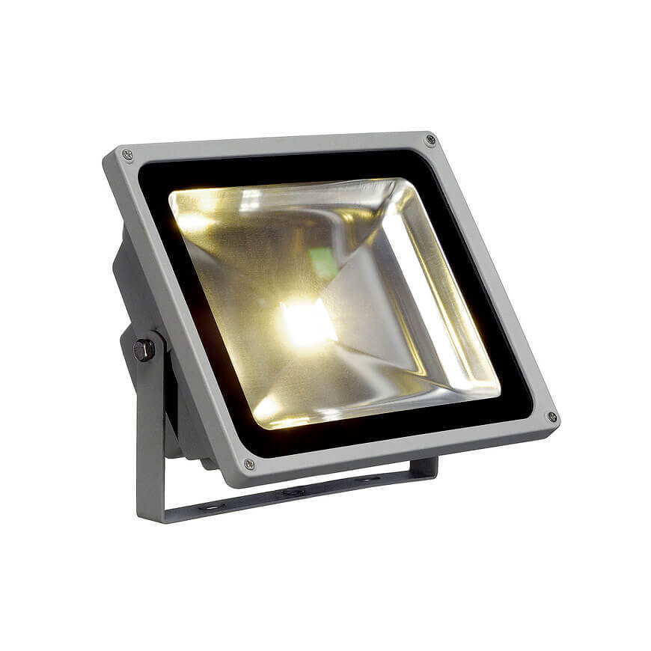

ПАСПОРТ
Прожектор светодиодный аккумуляторный

Прожектор предназначен для эксплуатации в помещениях и на улице. Температура окружающей среды - от -35ºС до +40ºС, относительная влажность – до (95+2)% с конденсацией влаги при температуре окружающей среды от (35±2)ºС.

Технические характеристики

Напряжение питания, В…………………………………………………………. . 12
Номинальная ёмкость АБ, А*час ……………………………………………… 8,0
Потребляемая мощность, Вт……………………………………………………. 32,0
Продолжительность непрерывной работы не менее, час …………………… 3,0
Количество светодиодов ……………………………………………………… . 36
- Степень защиты по ГОСТ 14254-96 ………………………………………. ….IP54
Класс изделия по степени защиты человека от поражения
электрическим током ……………………………………………………….. III
Цвет свечения ……………………………….. тёплый белый – (2700К)
Угол луча ………………………………………………………………………. 120
Рабочая температура ………………………………………………… -35С…+40С
Световой поток , Лм ……………………………………….………… …. 3000
- Габаритные размеры корпуса …………..………………… ……….. 192х100х140
- Масса, кг, не более …………………………………………….……………..…….. 0,8
- Цвет корпуса ……………………………………………………………………. серый
- Срок службы, лет ………………………………… … 10 лет (не менее 60000час)
- Гарантия ……………………………………………………………… …12 месяцев

